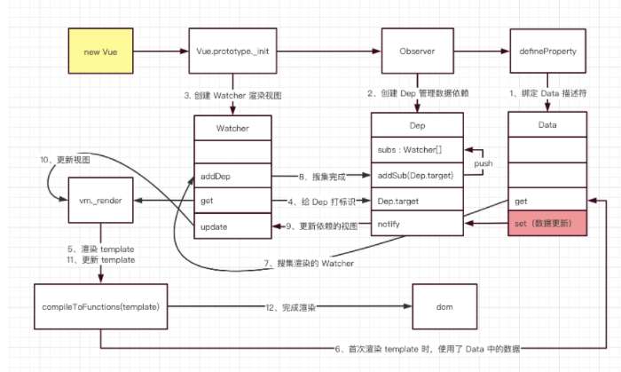

https://blog.csdn.net/u011192674/article/details/107831082

- 从 new Vue 开始，首先通过 get、set 监听 Data 中的数据变化，同时创建 Dep 用来搜集使用该 Data 的 Watcher。
- 编译模板，创建 Watcher，并将 Dep.target 标识为当前 Watcher。
- 编译模板时，如果使用到了 Data 中的数据，就会触发 Data 的 get 方法，然后调用 Dep.addSub 将 Watcher 搜集起来。
- 数据更新时，会触发 Data 的 set 方法，然后调用 Dep.notify 通知所有使用到该 Data 的 Watcher 去更新 DOM。

